Консультация для родителей
«Расскажите ребенку о весне»

Воспитатель Нечаева О.Ю.
На дворе весна! Весна радует нас после зимних холодов.
Что происходит весной в природе? (На улице становится тепло, потому что пригревает солнышко, тает снег, он становится серым и рыхлым и вот уже видны первые проталины, на крышах домов появились сосульки и слышна весенняя капель, по всюду лужи, журчат весенние ручейки, уже совсем скоро появится первая зеленая травка и первые весенние цветы)
Назовите три весенних месяца (март, апрель, май)
Весной всё просыпается ото сна: животные (Ежи, медведи, барсуки), насекомые; возвращаются из теплых стран птицы.
Весной оживает вся природа: появляется травка, распускаются цветы, на деревьях появляются набухают почки и появляются листики.
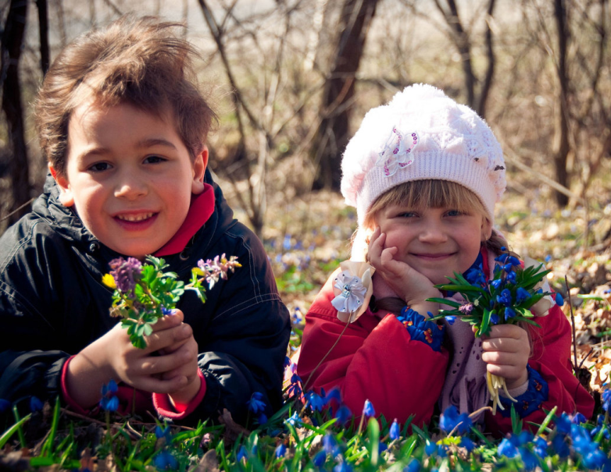
Дети должны знать существительные: весна, март, апрель, май, снег, сосульки, проталины, солнце, ручьи, гонцы весны, лужи, влага, посевы, посадки, пробуждение, подснежник, оттепель.
Прилагательные: холодные, журчащие, звонкие, говорливые, весеннее, лучистое, теплое, яркое, приветливое, красное, влажный, мартовская, вешние воды, лазурное, чистое, ясное, птичье, прохладные, солнечный.
Глаголы: наступила, продвигается, прилетели, вылетели, кружатся, вьются, хлопочут, вьют, журчат, бегут, звенят, затопляет, тронулся, поют, пробиваются, тает, светит, греет, пригревает, капает, течет, дышится, пахнет, просыпается.
Подбирать действия по предметам:
Солнце – греет, светит…
Облака - …
Снег - …
Подбирать признаки и наоборот:
Земля – черная, холодная, мерзлая…
Солнце - …
Птицы - …
Чистый, быстрый, звонкий – ручей
Яркое, лучистое, теплое - …
Подбирать сравнения
Синий лед похож на (стекло…)
Густой туман - …
Пушистые облака - …
Сосулька - …

Повторите стихотворение С.Я. Маршака
Снег теперь уже не тот,
Потемнел он в поле.
На озёрах треснул лёд,
Будто раскололи.
Облака бегут быстрей.
Небо стало выше.
Зачирикал воробей
Веселей на крыше.
Всё чернее с каждым днём
Стёжки и дорожки,

И на вербах серебром
Светятся серёжки.
Разбегайтесь, ручьи,
Растекайтесь, лужи.
Вылезайте, муравьи,
После зимней стужи.
Пробирается медведь
Сквозь лесной валежник.
Стали птицы песни петь,
И расцвёл подснежник.

